https://recettesfood.com

طريقة عمل : فنجان الشوكولاتة بحشوات مختلفة
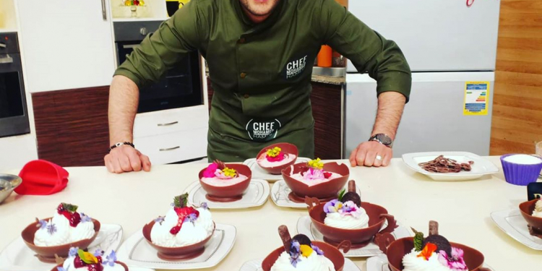
الوصفة : فنجان الشوكولاتة بحشوات مختلفة
المقادير :- 2كيلو ونصف شوكولاتة بالحليب (حشو الفانيليا) ربع لتر كريمة نباتي (الجناش) كوب كريمة طهي 2كوب شوكولاتة بيضاء قطع (حشو التشيز كيك) ربع كيلو جبنة كريمي سادة كوب سكر بودر عصير ليمونة ربع لتر كريمة نباتي مخفوقة كوب توبينج كريز (حشو السوداني) كوب سوداني محمص كوب صوص كراميل كوب كريمة طهي 2كوب شوكولاتة خام دارك ربع لتر كريمة نباتي (حشو الفراولة) نصف لتر عصير فراولة كوب مربى توت كوب سكر لون أحمر ربع لتر كريمة نباتي
طريقة التحضير :- نذيب الشوكولاتة بالحليب ونتركها تبرد تماماً ثم نضع البالون فيها ونضعها على صاج مفروش ورق زبدة وندخلها الفريزر حتى تجمد ثم نفرقع البالون فتأخذ الشوكولاتة شكل الفنجان ثم نأخذ جزء من الشوكولاتة ونرسم بها شكل يد الفنجان على ورق زبدة ونتركها حتى تبرد تماماً ثم نلصقها على الفنجان كما وضحنا في الحلقة ثم نبدأ بتجهيز الحشوات كالآتي :- حشو الفانيليا : نخفق الكريمة النباتي جيداً ونحشي بها فنجان الشوكولاتة ونزين بالورد الطبيعي الجناش الأبيض : نضع في حلة على النار الشوكولاتة والكريمة حتى تذوب ويثقل القوام ثم نضيفهم على جزء من الكريمة المخفوقة ونضعها في كيس حلواني ببلبلة ونقلب جيداً ونحشي بها فنجان الشوكولاتة ونزين الوجه ببسكويت الشوكولاتة والورد الطبيعي الجناش الدارك : نضع في حلة على النار الشوكولاتة والكريمة حتى تذوب ويثقل القوام ثم نضيفهم على جزء من الكريمة المخفوقة ونضعها في كيس حلواني ببلبلة ونقلب جيداً ونحشي بها فنجان الشوكولاتة ونزين الوجه ببسكويت الشوكولاتة والورد الطبيعي حشو التشيز كيك : نضع في بولة كل المكونات ماعدا التوبينج ونخلطهم جيداً ثم نضيفهم على جزء من الكريمة المخفوقة ونضعها في كيس حلواني ببلبلة ونحشي بها فنجان الشوكولاتة ونزين الوجه بتوبينج الكريز والورد الطبيعي حشو السوداني : نخلط في بولة الفول السوداني المجروش مع صوص الكراميل ثم نضيفهم على جزء من الكريمة المخفوقة ونضعهم في كيس حلواني ببلبلة ونحشي بها فنجان الشوكولاتة ونزين الوجه ببسكويت الشوكولاتة والورد الطبيعي حشو الفراولة : نخلط في بولة كل المكونات ثم نضيفها على جزء من الكريمة المخفوقة ونضعها في كيس حلواني ببلبلة ونحشي بها فنجان الشوكولاتة ونزين الوجه بالفراولة والورد الطبيعي

طريقة عمل : تارت شوكولاتة فادج
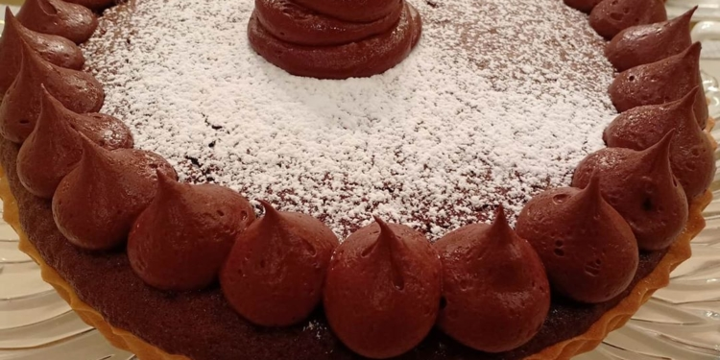
الوصفة : تارت شوكولاتة فادج
المقادير :- (السابليه) نصف كيلو زبدة ربع كيلو سكر بودر ٥أبيض بيض 700جرام دقيق ٢٥جرام كاسترد بودر فانيليا سائلة (فادج الشوكولاتة) كوب ونصف دقيق نصف كوب كاكاو خام ٢كوب سكر ٤بيض فانيليا سائلة كوب لبن رايب كوب زيت ذرة كوب ماء ساخن باكو بيكنج بودر (الكريم تورفيه) نصف لتر كريمة خفق نباتي نصف كيلو شوكولاتة خام دارك
طريقة التحضير :- لعمل السابليه : نضع في العجان الزبدة والسكر البودر ونخفق جيداً حتى يصبح القوام كريمي ناعم ثم نضيف الفانيليا والبيض بالتدريج (بيضة بيضة) ثم نضيف الكاسترد والدقيق ونستمر في العجن حتى تتكون عجينة متماسكة ثم نتركها ترتاح ثم نفردها ونضعها على صينية تارت ونساوي الأطراف جيداً لعمل الفادج : نضع في بولة البيض والسكر والفانيليا ونخفق جيداً بالمضرب السلك ثم نضيف اللبن والزيت ونستمر في الخفق ثم نضيف الدقيق والملح والبيكنج بودر والكاكاو ونخفق جيداً حتى تتجانس كل المكونات ويتكون خليط الكيك ثم نصبه على السابليه في قالب التارت ثم ندخله الفرن على درجة حرارة 170 لمدة من 25 إلى 30 دقيقة ثم نخرجه من الفرن ونتركه حتى يبرد ثم نزين الوجه بخليط من الكريمة المخفوقة والشوكولاتة الخام الذائبة ونرش على الوجه سكر بودر ويقدم بالهنا والشفا

طريقة عمل مشروب الصيدلية للبرد
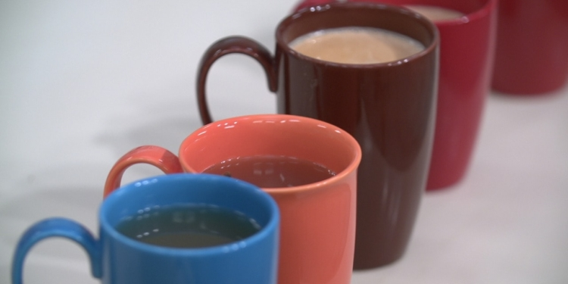

المقادير :-
زنجبيل فريش
٢ليمون
٥عود قرفة خشب
١٠حبة يانسون نجمة
لتر ماء
ربع كوب عسل أبيض
طريقة التحضير :-
نقطع الزنجبيل إلى شرائح ونضغط على كل شريحة ضغطة بالسكينة وكذلك نقطع الليمون إلى شرائح ثم نضع شرائح الزنجبيل والليمون في حلة على النار بها ماء ساخن ثم نضيف القرفة واليانسون ونتركه على النار حتى يغلي ثم نضيف العسل الأبيض للتحلية ثم نصبه في الكاسات ويقدم بالهنا والشفا
الوصفة : مشروب الكرك
المقادير :-
٤فص حبهان صحيح
٥حبة قرنفل صحيح
عود قرفة خشب
2ملعقة كبيرة شاي خرز
نصف لتر حليب
نصف كوب سكر للتحلية
طريقة التحضير :-
نضع في حلة على النار الحليب ثم نضيف عليه الحبهان والقرنفل والقرفة والشاي الخرز ونتركهم على النار حتى يغلوا ثم نضيف السكر للتحلية ثم يصفى ويصب في الكاسات ويقدم بالهنا والشفا
الوصفة : هوت شوكليت
المقادير :-
نصف كوب شوكولاتة دارك
2ملعقة كبيرة كاكو خام
نصف لتر حليب
ملعقة صغيرة قرفة بودر
سكر للتحلية
كوب كريمة مخفوقة
بشر شوكولاتة
طريقة التحضير :-
نسخن الحليب في حلة على النار ثم نضيف عليه القرفة البودر ونقلب جيداً ثم نضيف قطع الشوكولاتة ونقلب ونتركه حتى يغلي ثم نضيف الكاكاو ونقلبه ثم نغطي الحلة “نصف تغطية” كما وضحنا في الحلقة ثم نضعه في الخلاط ونضربه جيداً حتى يتكون فووم ثم يصب في المجات ويزين بكريمة مخفوقة وبشر شوكولاتة وقرفة بودر ويقدم بالهنا والشفا
الوصفة : كابتشينو بيتي
المقادير :-
ربع كوب قهوة سريعة الذوبان
كاكاو خام
نصف لتر ماء
ربع كوب سكر
طريقة التحضير :-
نضع القهوة سريعة الذوبان في المجات ثم نضيف عليها القليل من الماء ونضرب بالمضرب الكهربائي الخاص بالكابتشينو حتى يتكون الفووم ثم نضيف عليه الكاكاو والسكر ومكسرات محمصة ونقلب ثم نضيف الحليب ونقلب ونزين بكريمة مخفوقة ومكسرات ويقدم بالهنا والشفا
الوصفة : سحلب فواكه
المقادير :-
٣ملعقة كبيرة سحلب
نصف لتر حليب
ربع لتر عصير فراولة
مكسرات مشكلة
سكر للتحلية
كريمة مخفوقة
كيوي
موز
تفاح
فراولة
طريقة التحضير :-
نضع في حلة على النار الحليب وعصير الفراولة حتى يسخنوا ثم نضيف السحلب ونقلب ثم نضيف السكر للتحلية ونتركه على النار حتى يثقل القوام قليلاً ثم يصب في المجات ويزين بالمكسرات المحمصة والفواكه ويقدم بالهنا والشفا
الوصفة : مغات
المقادير :-
٣ملعقة كبيرة مغات
٣ملعقة كبيرة سمنة بلدي
ربع كوب زبيب
ربع كوب جوز هند
لتر حليب
سكر للتحلية
طريقة التحضير :-
نضع في حلة على النار السمنة البلدي حتى تذوب ثم نضع المغات وجوز الهند ونقلب ثم نضيف الحليب ونقلب ونغطي الحلة حتى يغلي ثم يصب في المجات ويقدم بالهنا والشفا

طريقة عمل : قرص العجوة الرفيعة
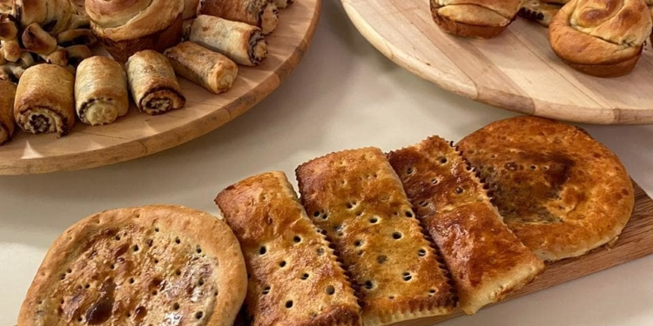

المقادير :- (العجينة) 2باكو خميرة 2ملعقة كبيرة سكر كوب دقيق 2كوب ماء كيلو دقيق ربع كوب سكر رشة ملح 2ملعقة كبيرة حليب بودر 200جرام زبدة 200جرام سمنة ماء للعجن (الحشو) نصف كيلو عجوة 2ملعقة كبيرة زبدة قرفة بودر جوزة الطيب ربع كوب سمسم محمص طريقة التحضير :- نضع في بولة الخميرة والسكر (2ملعقة كبيرة) وكوب الدقيق ونضيف عليهم ماء دافئ ونقلب ثم نغطي البولة بسترتش ونتركها حتى تخمر ثم نضع في العجان كيلو الدقيق والبيض والفانيليا والسكر (ربع كوب) والملح والحليب البودر ونشغل العجان ثم نضيف العجينة الأولى الخمرانة ثم نضيف السمنة ونعجن جيداً وأثناء العجن نضيف الزبدة بالتدريج حتى تتكون عجينة طرية ولا تلتصق في اليد ثم نشكلها على شكل كرات متساوية ثم نفرد كل كرة ونحشيها بالعجوة ونشكلها بأشكال مختلفة حسب الرغبة كما وضحنا في الحلقة ثم ندهن الوجه بخليط من البيض والحليب والفانيليا ونرش على الوجه سمسم أو حبة البركة ثم نرصهم في صاج وندخل الصاج الفرن على درجة حرارة 180 حتى تمام النضج وتقدم بالهنا والشفا
الوصفة : بروفيترول كب كيك
المقادير :- 300جرام دقيق 200جرام زبدة 10جرام سكر 5جرام ملح 6بيض نصف لتر ماء 10جرام فانيليا سائلة (الحشو) باستري كريم مطبوخ طريقة التحضير :- نضع في حلة على النار الماء والزبدة ورشة الملح ونقلب حتى تذوب الزبدة تماماً ثم نضيف السكر ونقلب ونترك الخليط على النار حتى يغلي ثم نضيف الدقيق ونقلب جيداً حتى تتكون عجينة متماسكة ثم نضعها على الرخامة أو في بولة حتى تبرد تماماً ثم نضيف عليها البيض والفانيليا ونخفق جيداً بالمضرب السلك حتى تتجانس العجينة تماماً ثم نضعها في كيس حلواني ببلبلة ثم نشكلها في أطباق راك بالشكل الموضح في الحلقة وندخلها الفرن على درجة حرارة 160 لمدة 25دقيقة وبعد خروجها من الفرن وبعد أن تبرد نحشيها بالباستري كريم ونزين بالفاكهة والصوصات وتقدم بالهنا والشفا

طريقة عمل #أقوى_قناة_طبخ_فى_مصر
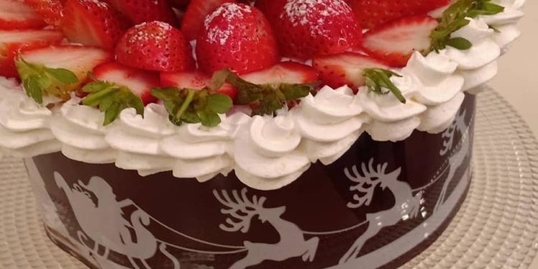

المقادير :- 3صدور دجاج زعتر فريش ربع كوب زيت زيتون بابريكا كزبرة جافة كركم ملح فلفل أسود (الصوص) قطعة زنجبيل مبشورة 6فص ثوم مفروم ربع كوب زبدة ملعقة كبيرة دقيق لتر شوربة مرقة كوب كريمة طهي ملعقة كبيرة عسل أبيض نصف كوب صويا صوص ملح فلفل أسود طريقة التحضير :- نقطع صدور الدجاج إلى مكعبات ثم نتبلها بالزعتر المفروم وزيت الزيتون والبهارات ونتركها في التتبيلة لمدة ساعتين ثم نضع في طاسة على النار قطعة زبدة وقليل من الزيت ثم نضع قطع الدجاج ونشوحها جيداً ثم نرفعها من الطاسة ونتركها جانباً ثم في نفس الطاسة نضع قطعة زبدة حتى تذوب تماماً ثم نضيف الزنجبيل والثوم ونقلب حتى يأخذوا لون ذهبي فاتح ثم نضع الدقيق حتى يتحمص ثم نضيف الشوربة والعسل الأبيض والصويا صوص والملح والفلفل الأسود ونترك الصوص على النار حتى يغلي ثم نضيف كريمة الطهي ونتركه على النار حتى يثقل قوامه ثم نضيف قطع الدجاج المشوحة ونقلب ثم تقدم مع الأرز الأبيض وبالهنا والشفا
الوصفة : التوست باللحمة المفرومة
المقادير :- كيس توست ربع كيلو لحمة مفرومة معصجة 2أبيض بيض ربع كيلو جبنة شيدر مبشورة كوب زيتون أسود شرائح (للوجه) ثوم مفروم زعتر مفروم زيت زيتون طريقة التحضير :- نفرد كل شريحة توست جيداً بالنشابة ثم ندهن الأطراف ببياض البيض ثم نضع عل كل شريحة اللحمة المفرومة المعصجة والجبنة الشيدر المبشورة والزيتون الشرائح ثم نقفل شريحة التوست "على شكل ساندوتش" كما وضحنا في الحلقة ثم نرص كل شرائح التوست المحشية على صاج وندهن الوجه بخليط من زيت الزيتون والزعتر المفروم والثوم المفروم ثم ندخل الصاج الفرن على درجة حرارة 190 حتى تمام النضج ثم يقدم مع البطاطس المحمرة وبالهنا والشفا

طريقة عمل : ميل في
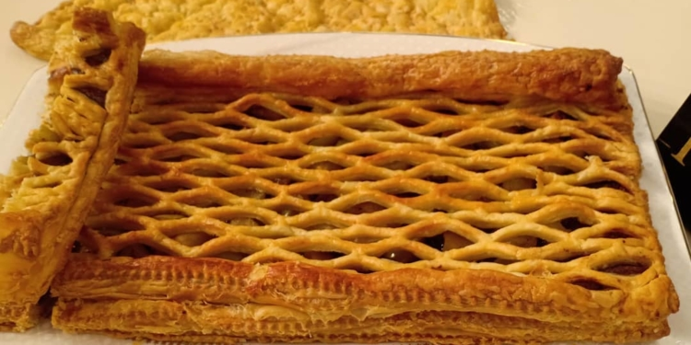

الوصفة : باند ميل فاي شوكولاتة قابلة للدهن
المقادير :- بلوك ميل فاي شوكولاتة قابلة للدهن طريقة التحضير :- نفرد عجينة الميل فاي ثم نقسمها إلى جزأين جزء نقطعه بقطاعة الميل فاي بالشكل الموضح في الحلقة والجزء الآخر من العجينة نقطع أطرافها فقط بالقطاعة ونخرمها بالشوكة ثم ندهن عليها الشوكولاتة القابلة للدهن “ويمكن أن نضع معها تفاح مطبوخ” ثم نضع عليها عجينة الميل فاي الأخرى المقطعة بعجلة الميل فاي ثم نلصق الأطراف ببيضة مخفوقة ثم نضعها على صاج مرشوش دقيق وندخلها الفرن على درجة حرارة 200 حتى تمام النضج وتقدم بالهنا والشفا
الوصفة : ميل فاي شوكولاتة تورتة
المقادير :- بلوك ميل فاي نصف كيلو جناش شوكولاتة نصف لتر كريمة خفق نباتي طريقة التحضير :- نفرد عجينة الميل فاي ونقطعها إلى مربعات متساوية كما وضحنا في الحلقة ونخرمها بشوكة ثم نضعها على صاج مرشوش دقيق وندخلها الفرن على درجة حرارة 200 حتى تمام النضج ثم نخرجها من الفرن ونتركها تبرد ثم نضع في العجان الكريمة النباتي ونخفقها جيداً ثم نضيف عليها الجناش ونخفقه معها ثم نضع الخليط في كيس حلواني ببلبلة ثم نضع جزء من الكريمة على شريحة من الميل فاي ثم نضع شريحة ميل فاي أخرى ثم نضع كريمة وهكذا حتى إنتهاء كمية الميل فاي ونزين الوجه بالكريمة وكرات الشوكولاتة وتقدم بالهنا والشفا
الوصفة : ميل فاي أم علي
المقادير :- بلوك ميل فاي لتر حليب كوب سكر ربع كيلو قشطة بلدي بندق محمص فستق لوز محمص طريقة التحضير :- نفرد عجينة الميل فاي ونخرمها بشوكة ثم نضعها على صاج مرشوش دقيق وندخلها الفرن على درجة حرارة 200 حتى تمام النضج ثم نخرجها من الفرن ونتركها تبرد ثم نكسرها ونضعها في الطواجن أو “أطباق راك” ثم نضع الحليب مع السكر في كازرولة على النار حتى يدفأ الحليب ثم نضيفه على الميل فاي في الطواجن ثم نضيف المكسرات المجروشة والقشطة ونضيف حليب كلما احتاج الميل فاي حتى يظل طرياً ثم ندخل الطواجن الفرن حتى يأخذ الوجه لون ثم تقدم وبالهنا والشفا
الوصفة : ميل فاي تفاح
المقادير :- ميل فاي شرائح بيضة كوب باستري كريم مخفوق 3تفاح زبيب سكر بني قرفة بودر طريقة التحضير :- نضع الباستري في بولة ثم نضيف عليه الحليب ونخفق جيداً بالمضرب السلك حتى يثقل القوام ونتركه جانباً ثم نضع شرائح الميل فاي في الفريزر حتى تجمد ثم نخرجها ونتركها حتى تفك ثم نشكلها على شكل كورنيهات ونلصق الأطراف ببيضة مخفوقة ثم نحشيها بالباستري المخفوق والتفاح المطبوخ مع الزبيب والقرفة والسكر البني ونكرر حتى إنتهاء كمية شرائح الميل فاي ونرصهم على صاج مرشوش دقيق

طريقة عمل صبااااااحو ميل في
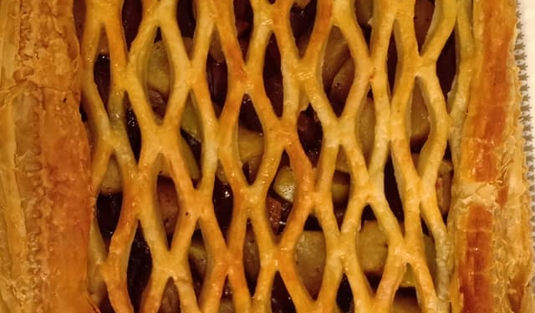
وصفة : باند ميل فاي شوكولاتة قابلة للدهن
المقادير :- بلوك ميل فاي شوكولاتة قابلة للدهن طريقة التحضير :- نفرد عجينة الميل فاي ثم نقسمها إلى جزأين جزء نقطعه بقطاعة الميل فاي بالشكل الموضح في الحلقة والجزء الآخر من العجينة نقطع أطرافها فقط بالقطاعة ونخرمها بالشوكة ثم ندهن عليها الشوكولاتة القابلة للدهن "ويمكن أن نضع معها تفاح مطبوخ" ثم نضع عليها عجينة الميل فاي الأخرى المقطعة بعجلة الميل فاي ثم نلصق الأطراف ببيضة مخفوقة ثم نضعها على صاج مرشوش دقيق وندخلها الفرن على درجة حرارة 200 حتى تمام النضج وتقدم بالهنا والشفا
الوصفة : ميل فاي شوكولاتة تورتة
المقادير :- بلوك ميل فاي نصف كيلو جناش شوكولاتة نصف لتر كريمة خفق نباتي طريقة التحضير :- نفرد عجينة الميل فاي ونقطعها إلى مربعات متساوية كما وضحنا في الحلقة ونخرمها بشوكة ثم نضعها على صاج مرشوش دقيق وندخلها الفرن على درجة حرارة 200 حتى تمام النضج ثم نخرجها من الفرن ونتركها تبرد ثم نضع في العجان الكريمة النباتي ونخفقها جيداً ثم نضيف عليها الجناش ونخفقه معها ثم نضع الخليط في كيس حلواني ببلبلة ثم نضع جزء من الكريمة على شريحة من الميل فاي ثم نضع شريحة ميل فاي أخرى ثم نضع كريمة وهكذا حتى إنتهاء كمية الميل فاي ونزين الوجه بالكريمة وكرات الشوكولاتة وتقدم بالهنا والشفا
الوصفة : ميل فاي أم علي
المقادير :- بلوك ميل فاي لتر حليب كوب سكر ربع كيلو قشطة بلدي بندق محمص فستق لوز محمص طريقة التحضير :- نفرد عجينة الميل فاي ونخرمها بشوكة ثم نضعها على صاج مرشوش دقيق وندخلها الفرن على درجة حرارة 200 حتى تمام النضج ثم نخرجها من الفرن ونتركها تبرد ثم نكسرها ونضعها في الطواجن أو "أطباق راك" ثم نضع الحليب مع السكر في كازرولة على النار حتى يدفأ الحليب ثم نضيفه على الميل فاي في الطواجن ثم نضيف المكسرات المجروشة والقشطة ونضيف حليب كلما احتاج الميل فاي حتى يظل طرياً ثم ندخل الطواجن الفرن حتى يأخذ الوجه لون ثم تقدم وبالهنا والشفا
الوصفة : ميل فاي تفاح
المقادير :- ميل فاي شرائح بيضة كوب باستري كريم مخفوق 3تفاح زبيب سكر بني قرفة بودر طريقة التحضير :- نضع الباستري في بولة ثم نضيف عليه الحليب ونخفق جيداً بالمضرب السلك حتى يثقل القوام ونتركه جانباً ثم نضع شرائح الميل فاي في الفريزر حتى تجمد ثم نخرجها ونتركها حتى تفك ثم نشكلها على شكل كورنيهات ونلصق الأطراف ببيضة مخفوقة ثم نحشيها بالباستري المخفوق والتفاح المطبوخ مع الزبيب والقرفة والسكر البني ونكرر حتى إنتهاء كمية شرائح الميل فاي ونرصهم على صاج مرشوش دقيق وندخل الصاج الفرن على درجة حرارة 200 حتى تمام النضج وتقدم بالهنا والشفا

طريقة عمل : تارت الشو بحشوات مختلفة
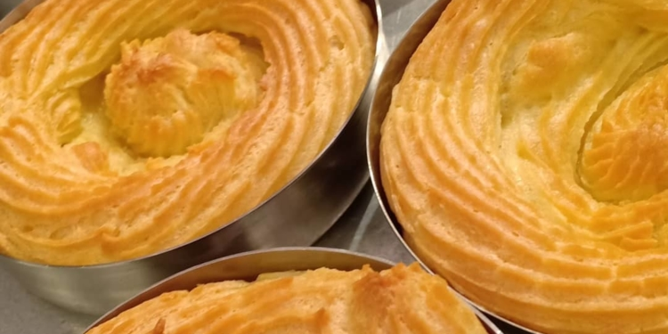
الوصفة : تارت الشو بحشوات مختلفة
المقادير :- (العجينة) نصف لتر ماء 200جرام زبدة رشة ملح ملعقة كبيرة سكر 300جرام دقيق 6بيض فانيليا سائلة (حشو الباستري) نصف كيلو باستري كريم لتر وربع لبن (حشو البلح) كيلو بلح رطب نصف كوب لوز شرائح جيلي تلميع فاكهة 2ملعقة كبيرة فستق بودر (حشو المانجو) مانجو كريز فريش جيلي تلميع فاكهة (حشو الشوكولاتة بالبندق) كريم باستري مخفوق كوب شوكولاتة قابلة للدهن كوب بندق مجروش (حشو الفول السوداني) كوب صوص كراميل ربع كيلو فول سوداني كوب سكر لون أحمر (حشو المارشميلو) مارشميلو طريقة التحضير :- (لعمل عجينة الشو) نضع حلة على النار ونضع بها نصف لتر ماء ونضيف عليه 200جرام زبدة وملعقة كبيرة سكر ورشة ملح ونقلب بملعقة خشب حتى تذوب جميع المكونات تماماً في الماء وتغلي ثم نضيف 300جرام دقيق مع استمرار التقليب حتى تتكون عجينة متماسكة ناعمة الملمس ثم نخرجها من الحلة ونتركها تبرد ثم نضعها في العجان ونخفق ثم نحضر بولة ونكسر فيها البيض ونضيف عليه الفانيليا السائلة ونضيف البيض على العجينة في العجان أثناء الخفق ثم نضع العجينة في كيس حلواني ثقيل ونبدأ بوضع العجينة في الفورم بالشكل الموضح في الحلقة ونكرر حتى الإنتهاء من الكمية ثم نضع كل الفورم في صاج وندخله الفرن على درجة حرارة 140 حتى تنضج ونخرجها من الفرن ونتركها تبرد ثم نقوم بتحضير الباستري بخفق الباستري مع الحليب بمضرب سلك حتى يختلط ويتجانس تماماً ثم نضعه في كيس حلواني ونحشي به فورم عجينة الشو عن طريق عمل فتحات في جوانب عجينة الشو ثم إدخال البلبلة في هذه الفتحات وحشوها بالباستري كريم المخفوق كما وضحنا في الحلقة وعلى الوجه نضع أي حشوة حسب الرغبة (بلح – شرائح لوز – فول سوداني مانجو – كريز – قطع شوكولاتة – مارشميلو – مربى كريز) ويمكن أن نخلط الباستري كريم المخفوق بصوص كراميل أو بشوكولاتة قابلة للدهن ونحشي به عجينة الشو ونلمع الوجه بعد الحشو بجيلي التلميع ويقدم

